Bonjour à tous,
J’espère que vous allez bien.
Comme indiqué dans le protocole, je suis contrainte de rester en télétravail jusqu’à nouvel ordre. Je continue à proposer les activités dans les domaines que j’enseigne, pour l’ensemble de mes élèves.
Au programme, aujourd’hui :
Des exercices de vocabulaire
Des exercices sur les droites perpendiculaires (tu connais déjà la technique puisque l’on s’en sert pour tracer les carrés et les rectangles). Tu as la leçon en images à côté si tu as besoin d’aide et il y a deux vidéos à regarder en bonus (c’est la leçon mais en vidéo).
https://lesfondamentaux.reseau-canope.fr/discipline/mathematiques/geometrie-du-plan/les-perpendiculaires/reconnaitre-des-droites-perpendiculaires.html
https://lesfondamentaux.reseau-canope.fr/discipline/mathematiques/geometrie-du-plan/les-perpendiculaires/tracer-des-perpendiculaires.html
On découvre ou on révise le vocabulaire des vêtements en anglais. On commence par regarder la vidéo et répéter chacun des mots et on termine par l’exercice.
https://www.youtube.com/watch?v=taoCF1cKZSY
En géographie, on découvre un nouveau thème : « Habiter en ville en France ». Cette semaine, on s’intéresse particulièrement à la façon dont on habite en centre-ville, en particulier Rennes.
Avant de commencer, regarde la photographie de la ville de Rennes en haute définition (en très bonne qualité. Clique et fais glisser la photo de droite à gauche. Chaque pastille te présente les sites incontournables de la ville. http://renneshd.fr/#/?v=-150.18,7.29,10.11
Cherche combien de types d’habitation distingues-tu et lesquels ? Je t’ai fait une correction en photo. (Nous l’avons déjà évoqué lorsque nous avons travaillé sur la commune, cette semaine il y a simplement un type d’habitat nouveau à découvrir que tu aperçois en arrière-plan de la photo, un habitat inexistant à Mordelles).
Complète le document « Ecris le nom de chaque quartier d’habitation ».
Tu finis par lire la leçon.
Have a good day !
Fanny

What’s the day today ?In english, of course !

VOCABULAIRE

1)Explique ces expressions familières avec le mot « trou »
Aller au trou==
Avoir un trou==
Boire comme un trou==
Faire son trou==
Sortir de son trou==
2) Trouve les adjectifs qu’on peut former à partir des mots suivants :
Lentement =
Parfaitement =
Pareillement =
Doucement =
Finalement =
Entièrement =
Brutalement =
Terriblement =

3) Relève 9 verbes introducteurs(différents) de dialogue dans le texte de Zathura.

4)Voici le mot générique « étendue d’eau », trouve 4 mots spécifiques ==
Voici le mot générique « catastrophe naturelle », trouve 4 mots spécifiques ==
5)Voici des mots spécifiques « charbon, calcaire, granite », trouve le mot générique==

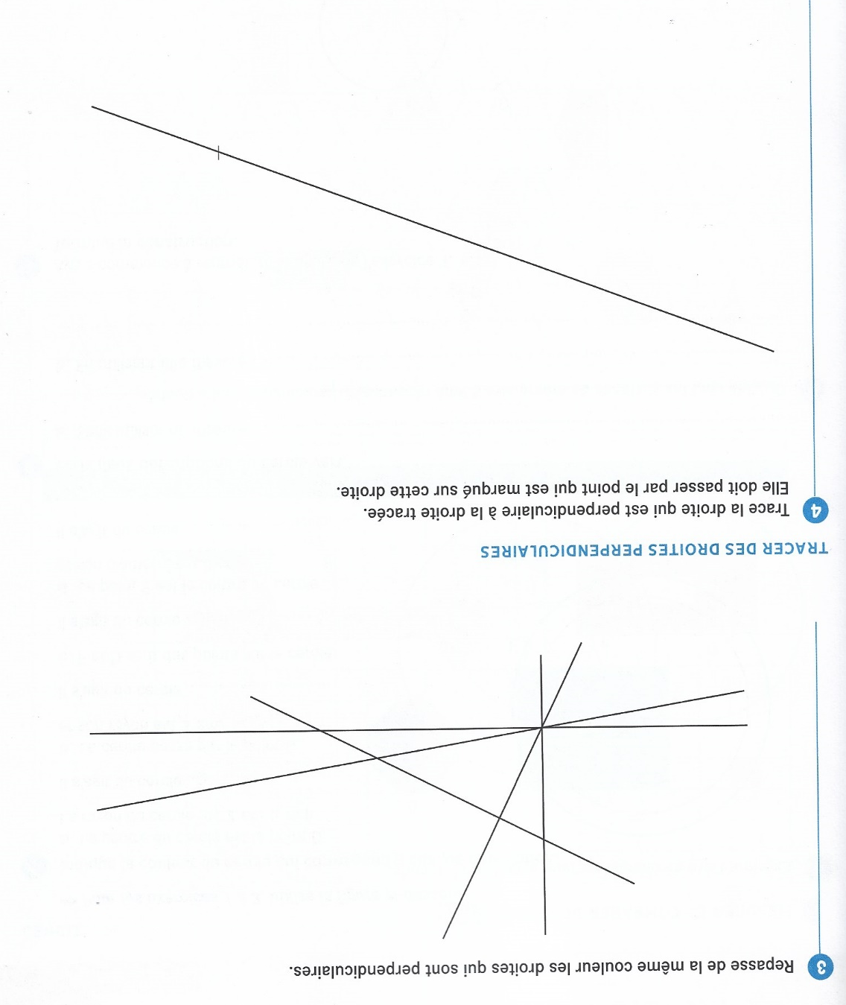
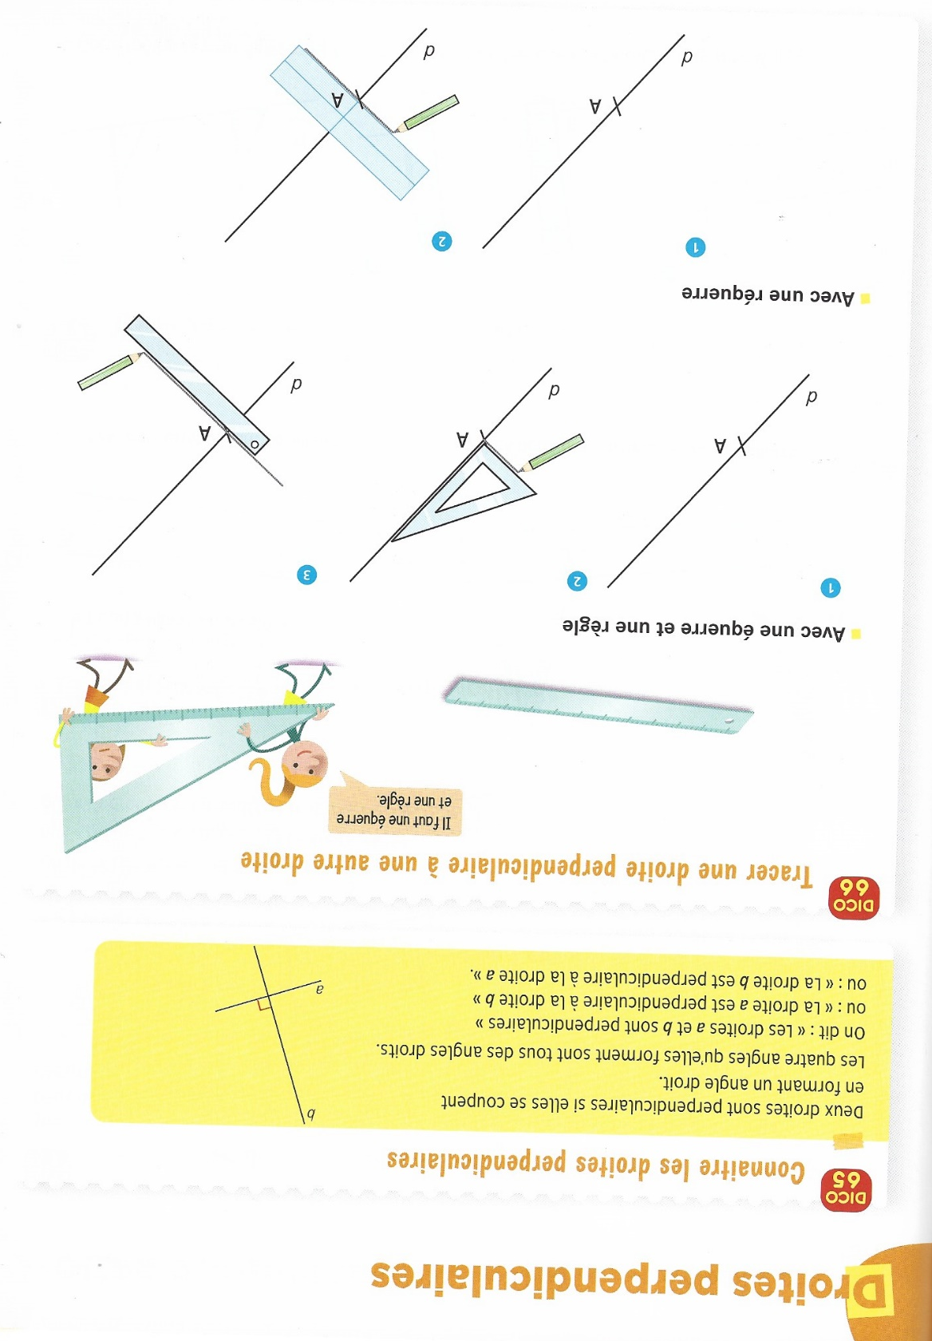

ANGLAIS
https://www.youtube.com/watch?v=taoCF1cKZSY
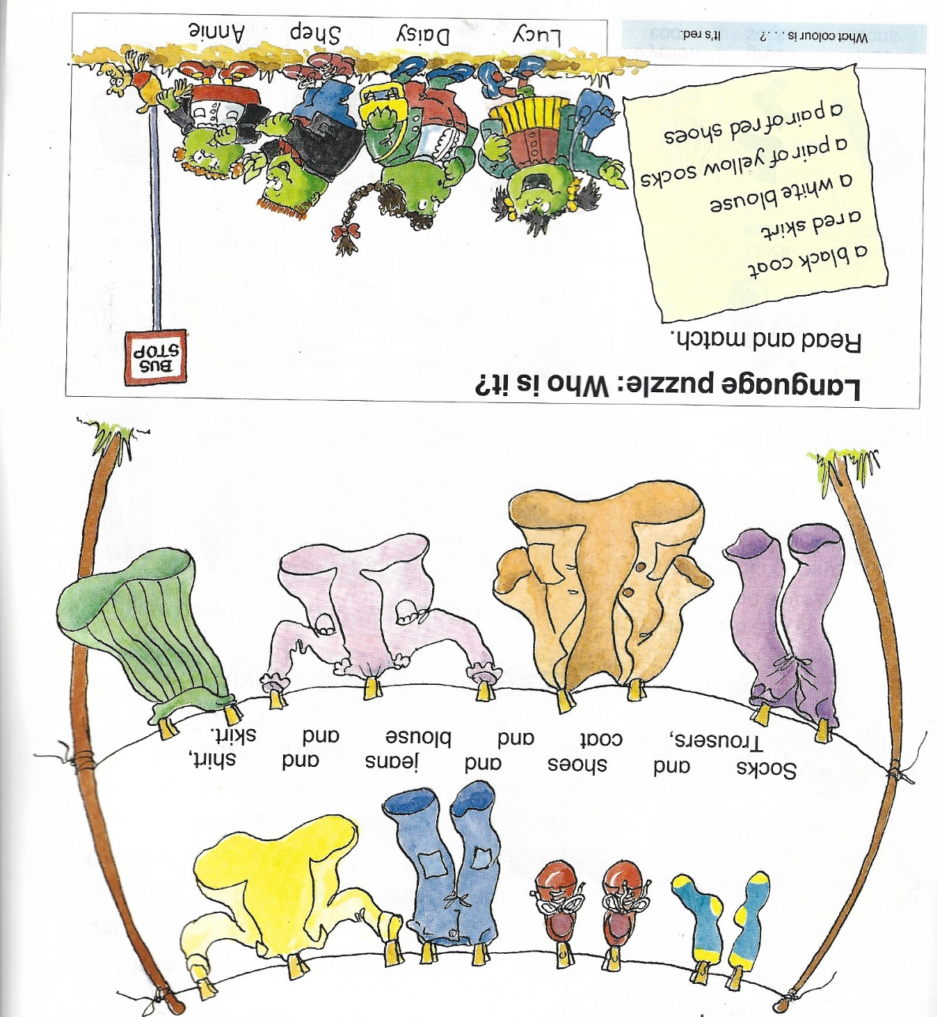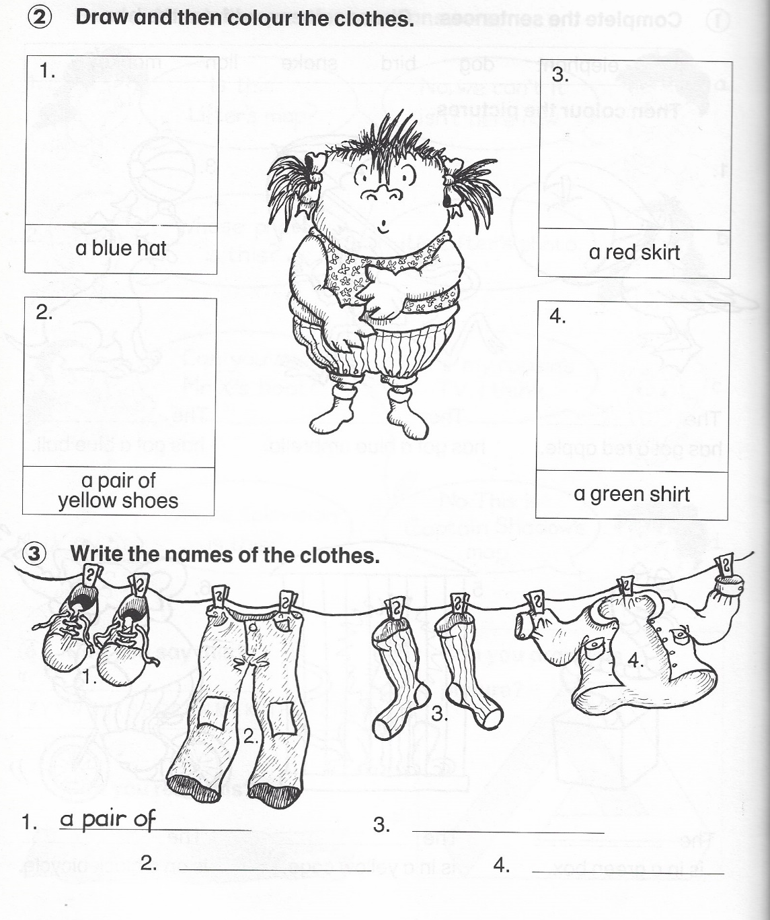
FACULTATIF

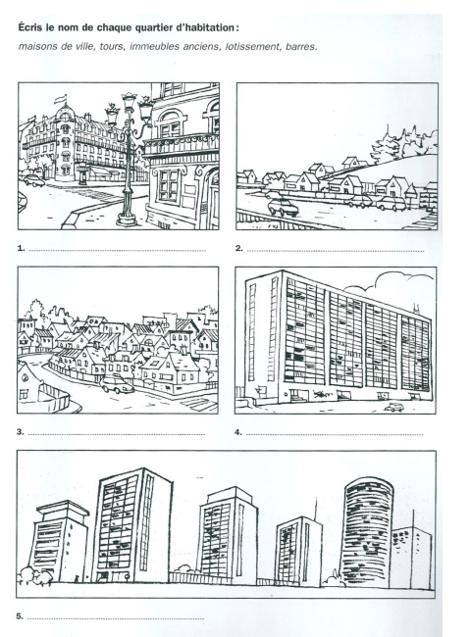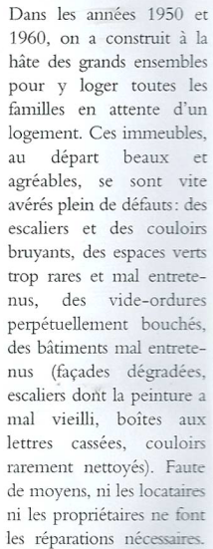
Grands ensembles
Immeubles
Maisons

